

**СТАТИСТИКИ ПОСТА**

[Статистики Начальника отдела коммуникаций Биг-Беги](https://docs.google.com/spreadsheets/d/1If54N1JoXh1aWtIj6ToV426WkI0b_cUZ0EFke1B8N1c/edit#gid=0)

**Статистика должности НО2 - Коммуникационная.** Рассчитывается исходя из выполненных задач по Проверочному списку. и заполняется на сайте <https://1cbce46.platrum.ru/company>

<https://2894b9d.platrum.ru/company> Биг Беги

Логин: info@vba.com.ua  
Пароль: qwerty12345

Пример статистик поста НО2

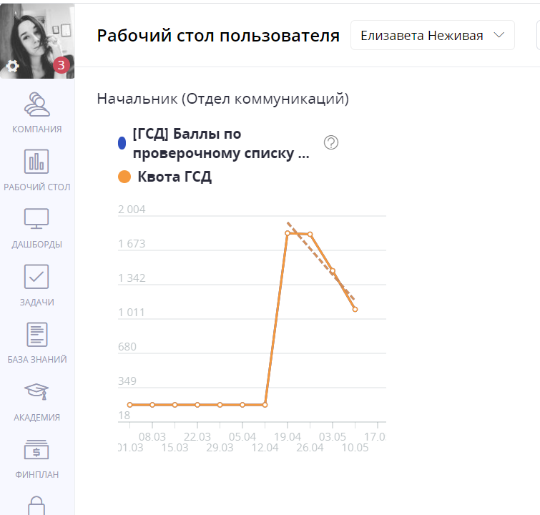

Бланки проверочного списка для заполнения находятся в битриксе по ссылке:   
[Проверочный список НО2 2022](https://docs.google.com/spreadsheets/d/1cO1UAhE4CWTVIMPjN1N9T1NfEjlF3U7BvZWFVIHItlk/edit#gid=1813160110)

Проверочный список необходимо контролировать и заполнять ежедневно. Чтоб создать новую неделю необходимо создать новую отчетную неделю и скопировать сам бланк:  
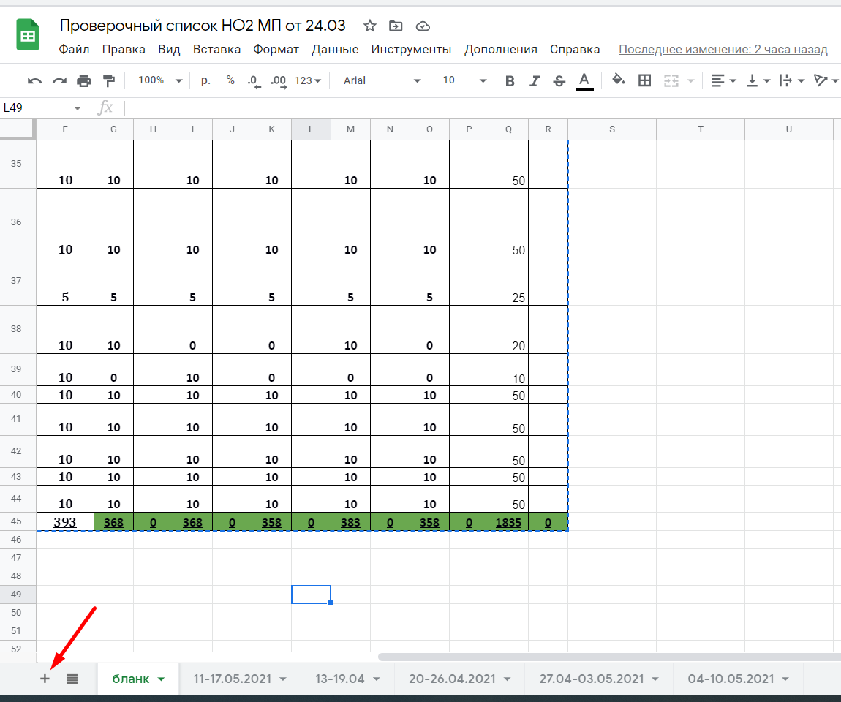

**Пример Проверочного списка НО2**

